ЗВІТ КЕРІВНИКА
закладу дошкільної освіти №9 «Малятко»
перед батьками, колективом та громадськістю
за підсумками 2024/2025 н.р.

м. Старокостянтинів
2025 р

ЗМІСТ:

- Вступ ………………………………………………………………………………2
- Кількісний та якісний склад працівників ЗДО №9 …………………………4
- Організація освітнього процесу ………………………………………………..5
- Аналіз методичної роботи …………………………………………………....... 5
- Аналіз організації освітньо-виховної роботи відповідно до програми розвитку дитини дошкільного віку «Українське довкілля» ……………….8
- Інклюзивна освіта:підзвітність і результати ………………………………..11
- Наступність між дошкільною та початковою освітою …………………….12
- Співпраця з родинами та громадськістю, управлінські підходи до побудови партнерської взаємодії ……………………………………….……..13
- Вжиті керівником заходи щодо зміцнення та модернізації матеріально-технічної бази ЗДО ……………………………………………………………....14
- Організація харчування ………………………………………………………..15
- Організація роботи з охорони праці та безпеки життєдіяльності ……….. 16
- Дисциплінарна практика та аналіз звернень громадян з питань діяльності навчального закладу ……………………………………………………………17

Шановні колеги, батьки, гості!
Сьогодні ми підбиваємо підсумки ще одного навчального року в житті нашого закладу. 2024/2025 навчальний рік, як і попередній, минув у складних умовах воєнного стану. Попри всі виклики, нам вдалося забезпечити безперервність освітнього процесу, зберегти стабільність у роботі, дбати про розвиток, добробут і безпеку наших вихованців.
Як керівник закладу дошкільної освіти №9 «Малятко», у своїй діяльності я керувалася Конституцією України, Законами України «Про освіту», «Про дошкільну освіту», «Про забезпечення прав і свобод внутрішньо переміщених осіб», Положенням про заклад дошкільної освіти (постанова КМУ від 12.03.2003 № 305, із змінами), Статутом закладу та іншими нормативно-правовими актами у сфері дошкільної освіти, включно з рекомендаціями щодо дій в умовах воєнного стану. Підставою для складання звіту є Примірне положення про порядок звітування керівників закладів освіти, затверджене наказом МОН України від 23.03.2005 № 178.
Даний звіт спрямований на підведення підсумку освітньої, методичної, організаційної та фінансово-господарської діяльності закладу та покликаний стати форматом відкритої взаємодії з усіма учасниками освітнього процесу.
Управлінські рішення базувалися на таких пріоритетах:
- реалізація завдань дошкільної освіти відповідно до державних стандартів;
- створення безпечного освітнього середовища та приведення сховища у відповідність до чинних вимог;
- адаптація освітньої діяльності до рекомендацій МОН України й органів місцевого самоврядування;
- підтримка психічного здоров’я учасників освітнього процесу;
- активна взаємодія з батьками у форматі партнерства;
- ефективне управління ресурсами закладу відповідно до поточних потреб.
Особлива увага у звітному році приділялася гарантуванню якості й безпеки освітньої діяльності в умовах повномасштабної війни, частих повітряних тривог і високого психоемоційного навантаження. Освітній процес адаптувався до змін: забезпечено перебування дітей в укриттях, оптимізовано тривалість навчального дня, впроваджено заходи з енергозбереження й психологічної підтримки.
Цей рік потребував від колективу згуртованості, оперативності та відповідальності. Завдяки спільним зусиллям команди, батьківської підтримки та взаємодії з громадою нам вдалося зберегти головне — емоційний добробут і стабільність освітнього середовища для наших вихованців.
ЗАГАЛЬНІ ВІДОМОСТІ
ПРО ЗАКЛАД ДОШКІЛЬНОЇ ОСВІТИ
Заклад дошкільної освіти №9 «Малятко» Старокостянтинівської міської ради Хмельницької області розпочав функціонування з 01.06.1955 року.
Юридична адреса закладу: вул. Гольдфадена, 22
е-mail: sadok9@I.ua веб-сайт: http://dnz9.освіта-стм.укр телефон: ((03854))34079
Заклад розташований у нетиповому приміщенні.
Власність – комунальна.
За проектною потужністю заклад розраховано на 46 місць для дітей від 3 до 6 (7) років
Режим роботи: 10,5 годин
Початок роботи: з 7.30 до 18.00
1 група – чергова – 10,5 год.
2 групи - 9 год
Кількість вікових груп – 3 - де виховується 52 дітей
Група №1 (ІІ молодша) – 21 дітей (чергова)
Група №2 (середня) – 15 дітей (інклюзивна)
Група №3 (старша) – 16 дітей (для дітей з вадами мовлення)
До логопедичної групи було зараховано 15 дітей на підставі висновків психолого-медико-педагогічної консультації.
В інклюзивній групі навчалося 2 дітей з ООП відповідно до висновків ІРЦ. Для кожного з них розроблено індивідуальні програми розвитку (ІПР), організовано комплексний психолого-педагогічний супровід і здійснювався систематичний моніторинг досягнень.
Згідно із ст.7 Закону України «Про освіту» та ст.21 Закону України «Про забезпечення функціонування української мови як державної» мовою освітнього процесу у закладі дошкільної освіти №9 є державна мова - українська.
ЗДО № 9 «Малятко» - заклад загального розвитку, що забезпечує фізичний, пізнавальний, мовленнєвий, соціально-емоційний та психологічний розвиток дітей. Освітній процес базується на комплексному підході до дитини як суб’єкта освіти, реалізується з урахуванням потреб дітей з особливими освітніми потребами (ООП) відповідно до висновків ІРЦ, у середовищі інклюзивного типу.
Умови безпеки в період воєнного стану включають:
– облаштування сховища;
– коригування режиму дня з урахуванням повітряних тривог;
– застосування рекомендацій МОН щодо психологічної підтримки дітей;
– впровадження засобів надання первинної психологічної допомоги у кризових ситуаціях.
Зарахування дітей у 2024/2025 н.р. здійснювалося на основі поданих заяв, медичних довідок та висновків ІРЦ. Облік персональних даних ведеться в інформаційно-аналітичних системах «Курс:Дошкілля» та АІКОМ із дотриманням вимог щодо захисту даних.
Ведення документації з питань зарахування, переведення й вибуття дітей здійснюється відповідно до чинного законодавства, включно з Примірною інструкцією з діловодства в закладах дошкільної освіти та вимогами ДСТУ 4163:2020.
Порівняльний аналіз кількісного складу здобувачів освіти
за 2021/2022 н.р. 2022/2023 н.р., 2023/2024 н.р., 2024/2025 н.р.

Навчальний рік розпочався 1 вересня 2024 року та завершився 31 травня 2025 року. У період з 1 червня по 31 серпня 2025 року ЗДО працює в літньому режимі, забезпечуючи освітньо-виховну та оздоровчу роботу
КІЛЬКІСНО-ЯКІСНИЙ СКЛАД ПРАЦІВНИКІВ ЗДО №9
Очолює заклад дошкільної освіти директор Бойко Оксана Михайлівна. Освіта - вища, Рівненський державний гуманітарний університет ім. Мануїльського, 2000 рік , спеціальність: Педагогіка і психологія (дошкільна). Загальний стаж роботи на посаді директора закладу дошкільної освіти № 9 - 3,9 р., з 05 жовтня 2021 року.
Кадрова політика ЗДО формується відповідно до чинного законодавства та актуальних вимог у сфері дошкільної освіти. Функціональні обов’язки педагогічних працівників визначено у посадових інструкціях, розроблених згідно з кваліфікаційними характеристиками. Аналіз документації (особові справи, накази з кадрових питань, результати атестації) засвідчує відповідність педагогів займаним посадам.
Колектив ЗДО характеризується високою працездатністю та професійною активністю, що є передумовою якісної реалізації освітніх завдань. Педагогічні працівники мають належну фахову підготовку.
Заклад укомплектований педагогічними кадрами на 90% (вакантна посада з початку навчального року – музичний керівник. Педагоги призначені на посади відповідно до спеціальності за дипломом Враховано досвід працівників, їх психологічна сумісність, рівень емоційного комфорту, індивідуальні особливості.
Кількісний та якісний склад педагогічних працівників
(освітньо- кваліфікаційний рівень)2024-2025 н.р.
Звання «Виховатень-методист» | 1
Спеціаліст вищої категорії | 4
Спеціаліст І категорії | 1
Спеціаліст ІІ категорії | 1
11 тарифний розряд | 2
10 тарифний розряд | 1

Адміністрація закладу дошкільної освіти №9 системно працює над забезпеченням професійного зростання педагогів, формуванням сприятливого психологічного мікроклімату в колективі та підтримкою позитивної ділової атмосфери. Застосовується диференційований підхід до педагогів-початківців і досвідчених фахівців, що сприяє ефективній адаптації молодих педагогів та раціональному використанню потенціалу досвідчених кадрів.
Аналіз кадрової роботи свідчить про дотримання адміністрацією вимог чинного законодавства у сфері освіти, зокрема щодо організації кадрового діловодства, професійного супроводу та розвитку персоналу.
Згідно з перспективним планом атестація педагогічних працівників у 2024/2025 навчальному році не проводилась.
Чисельність технічного персоналу – 13 осіб, медичного – 1 особа.

Протягом минулого року відбулися деякі зміни в комплектації кадрів у закладі. У вересні на вакантні місця прийнято:
- асистент вихователя - Черватюк Іванна Сергіївна;
- машиніста з прання та ремонту одягу - Кураш Раїса Денисівна;
- слюсар-електрик з електрообладнання - Школьний Ігор Юрійович
ОРГАНІЗАЦІЯ ОСВІТНЬОГО ПРОЦЕСУ
2024/2025 навчальний рік став черговим викликом для колективу закладу дошкільної освіти. Незважаючи на ускладнену безпекову ситуацію, часті повітряні тривоги та підвищене психоемоційне навантаження, педагогам вдалося організувати безпечний, стабільний і змістовний освітній процес відповідно до чинного законодавства.
Зусилля адміністрації та колективу були спрямовані на забезпечення стійкості освітньої діяльності, підтримку її якості та адаптацію освітнього середовища до сучасних реалій. Пріоритетами стали удосконалення педагогічних підходів, гнучке планування, урахування особистісних особливостей дітей і підтримка позитивного емоційного клімату в групах.
Аналіз результатів внутрішнього моніторингу та активна взаємодія з батьками підтверджують позитивну динаміку розвитку дошкільної освіти в ЗДО. Середній показник фактичної відвідуваності становив 87% відвідування, що свідчить про довіру до закладу навіть в умовах воєнного стану.
З метою дотримання принципів відкритості та прозорості, відповідно до статті 30 Закону України «Про освіту», було забезпечено регулярне оновлення інформації на офіційному сайті закладу. Крім того, ефективну комунікацію з батьками організовано через соціальні мережі та месенджери.
З урахуванням реалій воєнного часу освітній процес було адаптовано: оптимізовано режим дня, забезпечено перебування в укриттях, реалізовано дистанційне інформування, впроваджено заходи психологічної підтримки всіх учасників освітнього процесу.
АНАЛІЗ МЕТОДИЧНОЇ РОБОТИ
У 2024/2025 навчальному році організація освітнього процесу в закладі дошкільної освіти була спрямована на виконання основних завдань:
- Активізувати співпрацю педагогічного колективу та родини для реалізації основних завдань з безпеки життєдіяльності, охорони життя і збереження здоров’я дошкільників, соціальної інтеграції дітей з особливими освітніми потребами шляхом забезпечення психоемоційного комфорту, створення сучасного розвивального середовища, використання різноманітних здоров’язберігаючих та здоров’яформуючих технологій, оздоровчих проектів.
- Сприяти підвищенню рівня культури дошкільників, їх знань про історію, традиції, духовно-моральних цінностей українського народу, його ставлення до природного довкілля, як основи формування національно - патріотичних почуттів.
- Забезпечити якісну організацію освітньо-виховного процесу для оптимізації мовленнєвого самовираження дошкільників як важливого аспекту мовленнєвої компетенції, соціальних навичок, здатності до ефективної комунікації та необхідної умови реалізації наступності між дошкільною та початковою ланками освіти.
- Створювати належні умови для отримання дітьми якісної дошкільної освіти через компетентність і практичну готовність педагогів працювати в умовах реалізації особистісно орієнтованої моделі дошкільної освіти шляхом розбудови внутрішньої системи якості освіти. Провести комплексне самооцінювання діяльності ЗДО та розробити проєкт Програми розвитку закладу на 2025/2030 роки.
Головні річні завдання знайшли своє відбиття в усіх складових річного плану роботи. Методична робота з педагогічними кадрами була спрямована на реалізацію основної мети: підвищення професійного рівня педагогів, координування зусиль педпрацівників закладу для вирішення пріоритетних завдань, створення оптимальних умов для підвищення результативності освітнього процесу.
Завдання методичної роботи були спрямовані на підвищення професіоналізму педагогічного колективу, професійної компетентності педагогів, впровадження нових освітніх технологій, реалізації завдань програми розвитку дитини дошкільного віку «Українське дошкілля», Базового компоненту дошкільної освіти (нова редакція), закону України «Про освіту» (нова редакція).
Педагоги закладу дошкільної освіти активно приймають участь у онлайн- вебінарах, конференціях за різними напрямками роботи та отримують сертифікати. Значно підвищився рівень опанування новими комп’ютерними програмами.
Протягом навчального року було проведено 4 педагогічні ради, дієвість яких забезпечувалась за рахунок проведення їх в інтерактивних формах, активній участі педагогів у підготовчій роботі, співробітництву.
- Педагогічна рада № 1. «Про завдання діяльності колективу щодо підвищення якості освітнього процесу 2024/2025 н.р.» (29.08.2024);
- Педагогічна рада №2. «Здорова дитина-Здорове суспільство-Здорова нація, як важливе підгрунття оздоровчої спрямованості освітньо-виховного процесу в сучасній системі дошкільної освіти» (29.11.2024);
- Педагогічна рада №3 «Україна починається з тебе» (28.02.2025);
- Педагогічна рада №4 «Від якості процесу – до якості результату: надбання, проблеми, перспективи освітньо-виховної роботи в ЗДО №9 за навчальний рік» (30.05.2025).
У своїй роботі педагоги використовували такі форми роботи як взаємовідвідування занять, майстер-класи, творчі звіти, консультації, конкурси, виставки,поєднували групові та індивідуальні форми роботи.
- Квест «У пошуках освітніх скарбів» ;
- Зустріч у колі «Навчаємо дбати про свою безпеку»;
- Конференція «Наступність між дошкільною та початковою освітою»
- Тренінг «Професійна мобільність педагога»
- Педагогічний тренінг «Формування навичок економічного мислення та економічного уявлення у дітей дошкільного віку»;
- Семінар-практикум «Ігрова діяльність в інноваціях»;
- Тренінгові заняття «Прокачуємо мотивацію професійного розвитку педагогів»
- Семінар-практикум у формі круглого стола «Шляхи оптимізації комунікативно-мовленнєвого розвитку дошкільників»
- Майстер-клас « Експериментування для навчання дошкільників визначати властивості предметів»
- Лекція «Форми та методи збереження та зміцнення професійного здоров’я педагогів»
- Тренінг «Ми за безпечний Інтернет»
Консультації:
- «У дитячий садок без сліз:як допомогти новачку адаптуватися»;
- «Туризм у дитячому садку»;
- «Літературні твори з дітьми ООП»;
- «Читаємо легко, або як навчаємо грамоти дошкільників»;
- «Як методично правильно організувати самостійну діяльність»;
- «Розвиток патріотичних почуттів у дітей як важливий аспект формування світогляду та розвитку загальнолюдських якостей»;
- «Світ чарівних історій або старітелінг у роботі з дітьми»;
- «Мовленнєвий етикет української дитини»;
- «Оптимізація мовленнєвого самовираження старших дошкільників»;
- «Як навчити дітей берегти довкілля»;
- «Духовний світ особистості»
Результативними були співбесіди, взаємовідвідування навчально-виховних заходів молодих спеціалістів і їх наставників.
Питання поліпшення якості освіти в дошкільному закладі, неможливе без створення інноваційного простору та передового педагогічного досвіду, що включає вивчення, активне впровадження в практику роботи інноваційних педагогічних технологій, та робить заклад конкурентоспроможним на ринку освітніх послуг.
- Авторська система ігрового тотального методу М.М.Єфименка «Театр здоров’я» (вихователі Криль Л. В., Якотюк С. О. );
- Пошуково-дослідницька діяльность з дітьми дошкільного віку (вихователі Кобель Л. В., Філіпчук О. С., Репюк Н. В.);
- Використання мнемотехніки у роботі з дітьми-логопатами. (вчитель-логопед Веріго С. М.);
- Формування соціально-емоційної сфери дітей дошкільного віку з елементами арт-терапії «Стежинами казки усвіт людських стосунків» за ідеями та літературними оповіданнями В. Сухомлинського (практичний психолог Дехтяр Л. В.).
Одним з пріоритетних питань методичної роботи є підвищення професійної майстерності педагога через його самоосвіту, самовдосконалення задоволення індивідуальних потреб в особистому та фаховому зростанні, активізації творчого потенціалу. Саме з цією метою в плані роботи з були передбачені, крім колективних, індивідуальні форми роботи: самостійна робота над методичною темою, самоосвіта, докурсова та післякурсова підготовка, консультування, опрацювання фахових журналів і методичної літератури та інше. Педагоги закладу були активними учасниками міських методичних об’єднань, семінарів-практикумів, обласних заходів: вебінарів, відео та Zoom-конференцій, ТТК та ін. Ефективно діяв віртуальний кабінет Google Classroom.
На допомогу педагогам був представлений великий вибір фахової періодичної преси. Методичний кабінет - став потужним інформаційним центром закладу, з великою підбіркою фахової літератури: Е-журнали цифрового видавництва MCFR: «Практика управління дошкільним навчальним закладом», «Вихователь-методист дошкільного навчального закладу», «Музичний керівник», «Медична сестра дошкільного навчального закладу», «Практичний психолог: дитячий садок», «Методична скарбничка вихователя», електронні посібники на допомогу завідувачу ДНЗ, вихователю-методисту, старшій медичній сестрі, вихователям.
Найбільш ефективними формами методичної роботи були тематичні дні: «День спорту», «День української мови та писемності», «День довкілля»,«День козацтва»,«День толерантності», «День незалежності», «День єдності та свободи, «День доброти» і тд.
Педагоги ЗДО активно використовували ресурси Google Workspace (Google Forms, Docs, Slides, Jamboard, Drive), онлайн-інструменти Padlet, Kahoot, Zoom, Microsoft Teams, освітні платформи LearningApps, Nearpod, Mentimeter, Canva for Education. Цифрові рішення використовувалися як для створення мультимедійної підтримки занять, так і для організації інтерактивної взаємодії з дітьми та батьками.
Методична робота у 2024/2025 н.р. у ЗДО № 9 продемонструвала високий рівень системності, професійної взаємодії та методичної зрілості колективу. Освітні ініціативи були спрямовані на розвиток стресостійкості, емоційної грамотності, морально-етичних цінностей та впровадження сучасних цифрових технологій, що дало змогу ефективно реагувати на виклики воєнного часу та зберігати якість дошкільної освіти.
АНАЛІЗ ОРГАНІЗАЦІЇ ОСВІТНЬО-ВИХОВНОЇ РОБОТИ ВІДПОВІДНО ДО ПРОГРАМИ РОЗВИТКУ ДИТИНИ ДОШКІЛЬНОГО ВІКУ
«УКРАЇНСЬКЕ ДОШКІЛЛЯ»
У 2024/2025 навчальному році організація освітньо-виховного процесу в закладі дошкільної освіти відбувалася за програмою розвитку дитини дошкільного віку «Українське дошкілля», з урахуванням Базового компоненту дошкільної освіти.
Календарне планування складалося в контексті завдань освітніх напрямів, визначених новою редакцією Базового компоненту дошкільної освіти, завданнями освітньо-виховної діяльності програми розвитку дитини дошкільного віку «Українське дошкілля». Планування здійснювалося за режимними моментами з урахуванням ліній розвитку на основі блочно-тематичного принципу, об’єднувалось одною темою, базувалося на принципах інтегрованого підходу до організації життєдіяльності дітей, змістовної цінності, системності, послідовності, ускладнення та повторення програмного матеріалу. В календарному плані визначались тема, зміст і форми роботи з дітьми.
В групах були створені розвивальні середовища, природні, предметні та соціальні умови, що сприяли створенню умов для освітньо-виховного процесу. Облаштовуючи осередки вихователі прагнули зробити їх затишними, приємними для перебування дітей. І разом з тим, організовуючи для своїх вихованців житловий простір у групових приміщеннях, враховували його величезну значимість для становлення особистості. Ігрові зони в молодших та старшій групах різнились своїм змістом та можливостями. Усі іграшки, матеріали, атрибути, предмети-замінники об’єднувалися за функціональними ознаками відповідно до різних видів предметно-ігрової діяльності дітей. Іграшки групувалися так, що відповідали вікові, зростові дітей і стаціонарному оточенню, в якому вони гралися.
Слід відзначити професійну, творчу активність вихователів, які у вікових групах за допомогою батьків обладнали ігрові осередки, багато уваги приділяли сюжетно-рольовим іграм та іграм з предметами.
На виконання ст..22 Закону України «Про дошкільну освіту», відповідно до Постанови КМУ «Про затвердження Порядку проведення моніторингу якості освіти» від 14.12.2011 року, наказу МОН №54 від 16.01.2020 «Про затвердження порядку проведення моніторингу якості освіти», плану роботи ЗДО №9 «Малятко» на 2024/2025 н.р. , наказів по закладу, з метою стимулювання розвитку дітей і своєчасного виявлення та усунення недоліків в освітньому процесі тричі на рік(вересень, січень, травень) був проведений моніторинг рівня досягнень дітей молодшого, середнього та старшого дошкільного віку.
Для проведення цілеспрямованого і повного комплексного оцінювання рівня засвоєння програмового матеріалу дошкільниками педагоги оцінювали досягнення дітей у світі культури», «Дитина в сенсорно-пізнавальному просторі», «Мовлення дитини».
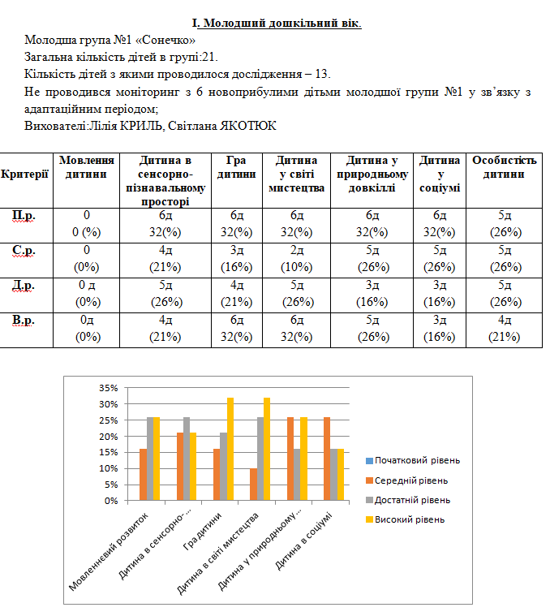
Статистичну обробку даних вивчення стану сформованості життєвих компетенцій педагоги здійснювали за показниками (критеріями, моделями) всіх семи освітніх ліній: «Гра дитини», «Особистість дитини», «Дитина в соціумі», «Дитина в природньому довкіллі», «Дитина та за критеріями, чітко визначеними підрозділом програми. Досягнуті позитивні результати за всіма освітніми напрямами Базового компонента дошкільної освіти та освітніми лініями програми «Українське дошкілля» стали наслідком послідовної реалізації пріоритетів річного плану, злагодженої діяльності педагогічного колективу, активної взаємодії з батьками та ефективного управлінського супроводу. Забезпечення доступної, якісної, безпечної освіти для кожної дитини в умовах тривалих воєнних загроз вимагає не лише високого рівня професійної майстерності, а й функціонування цілісної внутрішньої системи забезпечення якості освіти як ключового механізму вдосконалення всіх процесів у ЗДО.

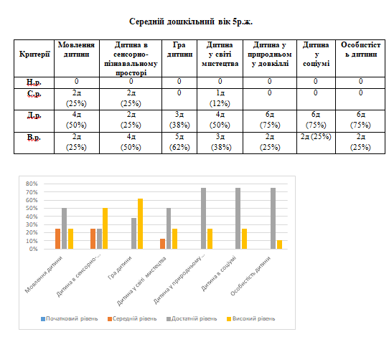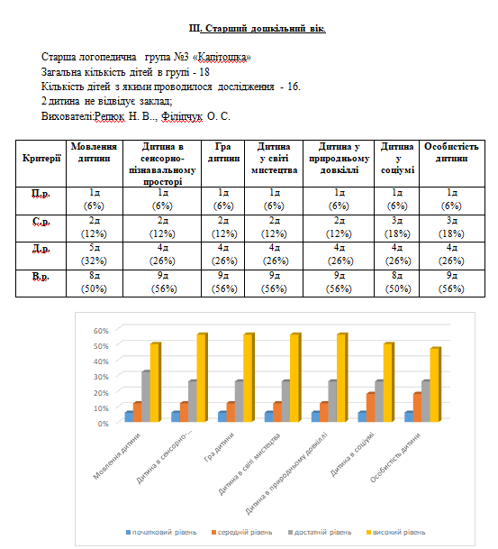

ІНКЛЮЗИВНА ОСВІТА : ПІДЗВІТНІСТЬ І РЕЗУЛЬТАТИ
У 2024/2025 навчальному році заклад дошкільної освіти №9 системно працював над формуванням безбар’єрного, інклюзивного освітнього середовища, адаптованого до умов воєнного часу. педагоги оновили стратегії індивідуального супроводу дітей з особливими освітніми потребами (ООП), налагодили ефективну взаємодію з батьками, здійснили адаптацію програмних завдань до особистісних можливостей і потреб кожного вихованця.
З 1 вересня 2024 року в закладі функціонують: 1спеціальна (логопедична) група;1група з інклюзивною формою навчання, у яких виховується 2 дітей з ООП.
У вересні 2024 року сформовано команду психолого-педагогічного супроводу (КППС) із залученням кваліфікованих фахівців: практичного психолога, вчителя-логопеда, асистентів вихователя, вихователів інклюзивних груп. Упродовж року відбулося 6 планових засідань КППС, на яких:визначено напрями індивідуальної підтримки; складено та реалізовано індивідуальні програми розвитку (ІПР); проведено моніторинг динаміки розвитку з метою своєчасного коригування підходів.
Заклад має чіткий алгоритм організації корекційного компоненту: своєчасна діагностика, збалансований розклад занять, індивідуалізоване планування, використання сучасного обладнання, дидактичних і цифрових ресурсів згідно з ІПР.
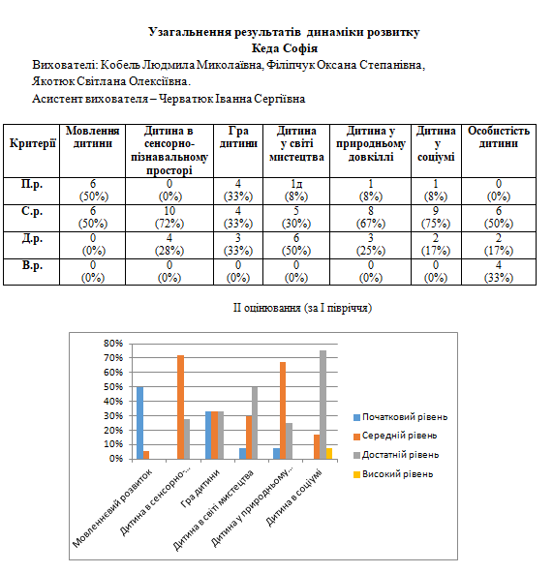
У своїх аналітичних звітах на кінець 2024/2025 навчального року вихователі разом із асистентом вихователя узагальнили результати порівняльного оцінювання рівня розвитку дітей з ООП на початок, середину та кінець навчального року за відповідними критеріями/показниками
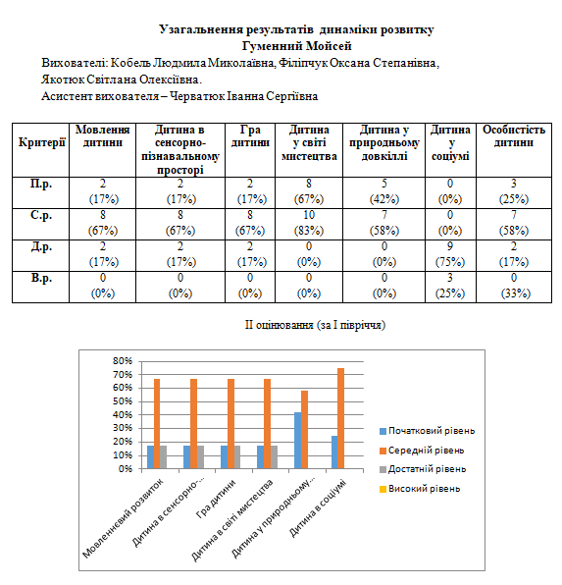

Перспективні напрями: Продовжити оновлення та модернізацію матеріально-технічної бази відповідно до специфіки дітей з ООП. Забезпечити заклад сучасними засобами корекції та іншими допоміжними засобами розвитку.
НАСТУПНІСТЬ МІЖ ДОШКІЛЬНОЮ І ПОЧАТКОВОЮ ОСВІТОЮ
Одним із ключових напрямів освітньої роботи закладу є забезпечення наступності між дошкільною та початковою ланками освіти. Упродовж 2024/2025 навчального року було здійснено низку заходів, спрямованих на гармонійний перехід дитини від дитячого садка до шкільного навчання, зокрема:
1. Планом роботи дошкільного закладу на 2024/2025 н.р. передбачено змістовий блок «Організаційно-педагогічна робота» та основні завдання щодо реалізації напрямку роботи «Перспективність і наступність у роботі закладів дошкільної і загальної середньої освіти із врахуванням правого режиму воєнного стану.
2. Укладена угода про співпрацю ЗДО №9 «Малятко» та ЗОШ І-ІІІ ст. №6;
3. Обговорено, затверджено план спільної роботи між ЗДО №9 та ЗОШ І-ІІІ ст. №6 на 2024/2025 н.р.;
4. З боку адміністрації освітніх закладів здійснювався контроль за рівнем підготовки дітей до школи;
5. Обговорювалися результати успішності учнів перших класів (випускників ЗДО) за семестр (заступник директора з навчальної частини школи Хом’юк Н. С., учитель першого класу Полупан І. В.);
6. Звірялися списки здобувачів освіти, які вступатимуть до першого класу ЗОШ І-ІІІ ст. №6
З педагогами закладу дошкільної освіти №9 було проведено:
- семінар-практикум «У єдиному колі – в Новій Українській школі» 3 кроки до школи:готуємось разом» (березень 2024 року);
- консультація «Мовленнєвий розвиток дитини старшого дошкільного віку у підготовці до школи:партнерська взаємодія закладу дошкільної освіти та родини» (вчитель-логопед, жовтень 2024 року);
- практикум «Як підготувати дитину до школи»;
- на педагогічній раді №4, тема «Від якості процесу – до якості результату: надбання, проблеми, перспективи освітньо-виховної роботи в ЗДО №9 за 2024/2025 н.р.» (травень 2025), обговорено результати педагогічної діагностики щодо показників життєвої компетентності засвоєння змісту Базового компоненту дошкільної освіти дітьми старшого дошкільного віку, заслухано звіт вчителя-логопеда про рівень ефективності логопедичної допомоги, звіт практичного психолога, щодо результатів діагностування психологічної готовності старших дошкільників до навчання у школі, творчий звіт керівників гуртків щодо розвитку творчого потенціалу вихованців старшого дошкільного віку;
- в самоосвітній діяльності педагогів приділена увага питанню вивчення фізіологічних та психологічних особливостей розвитку дітей відповідного віку; ознайомленню з публікаціями у фахових виданнях з питання наступності та перспективності у роботі закладів освіти
Педагогами закладу:проведена діагностика, анкетування, тести з батьками, по вихованню позитивного ставлення до школи» , розробленні рекомендацій для батьків майбутніх першокласників, проведено моніторингове дослідження динаміки змін у розвитку дітей старшого дошкільного віку відповідно до Базового компоненту дошкільної освіти(вересень 2024р, травень 2025р.) , діагностика щодо психологічної готовності старших дошкільників до навчання у школі, за методикою Керна-Йєіресика.
- анкетування батьків майбутніх першокласників «Чи готова ваша дитина до школи?»

Завдяки системній роботі заклад забезпечив належний рівень наступності між дошкільною та початковою освітою. У більшості дітей сформовано базові життєві та навчальні компетентності, розвинені позитивні риси характеру, інтерес до пізнання, що є основою успішної адаптації у школі. Подальша співпраця між педагогами дошкілля та початкової школи є запорукою сталого освітнього поступу кожної дитини.

СПІВПРАЦЯ З РОДИНАМИ ТА ГРОМАДСКІСТЮ

УПРАВЛІНСЬКІ ПІДХОДИ ДО ПОБУДОВИ ПАРТНЕРСЬКОЇ ВЗАЄМОДІЇ
У 2024/2025 навчальному році в закладі дошкільної освіти здійснювалася послідовна та системна робота з родинами вихованців, яка базується на засадах взаєморозуміння, поваги, довіри та спільної відповідальності за розвиток дитини. Проведено:
- Батьківські збори:«Разом до гармонії: адаптація дитини до дитячого садка»,«Як підготувати дитину до школи»
- Консультації фахівців:«Дитина і ґаджети: баланс чи загроза?», «Особливості вікової кризи 5 років»
- Розміщення тематичних матеріалів на інформаційних стендах та в батьківських чатах:«Поради логопеда», «Сімейне читання – щодня», «Корисні звички вдома»
- Родинні виставки:«Осінній вернісаж» (вироби з природного матеріалу), «Новорічна іграшка своїми руками», «Писанковий дивосвіт»
- Свята та розваги:«Свято Осені разом з родиною», «Зимові вечорниці з татами й мамами», «Весняне родинне свято»
- Благодійні ініціативи:«Подарунок для воїна»
- Екологічні акції:«Посади дерево разом із татом», «Тиждень чистоти у моєму дворі»
- Відкриті заходи та інтерактивні заняття з батьками:«Подорож у країну Знань», «Математика для всієї родини»,«В гостях у казки»
- Родинні проєкти:«Мій родовід»,«Кулінарні традиції нашої родини», «Великодня писанка»
- Проведено понад 11 індивідуальних консультацій щодо адаптації, розвитку мовлення, поведінки дітей;
- Надані рекомендації батькам за результатами моніторингу готовності дитини до школи.
Завдяки активній співпраці з родинами вдалося створити комфортне розвивальне середовище, спрямоване на гармонійне виховання особистості дитини. Родини стали активними учасниками освітнього процесу. У подальшому планується впровадження нових форм роботи – родинні майстерки, флешмоби, медіа-проєкти – для посилення партнерської взаємодії.
Крім того упродовж 2024/2025 навчального року батьківська громада закладу дошкільної освіти продовжувала надавати активну спонсорську підтримку, розуміючи важливість спільної відповідальності за створення безпечного, комфортного й естетично привабливого освітнього середовища для дітей.

Завдяки благодійній допомозі батьків здійснено:
- Оновлення матеріально-технічної бази групових кімнат: придбано рушники, чашки, засоби гігієни.
- Поповнення дидактичного та розвивального матеріалу: настільні ігри, пазли, конструктори, альбоми, канцелярське приладдя;
- Придбання побутових речей та техніки: пилосос, роутер
- Оформлення та ремонт приміщень: фарба, матеріали для дрібного ремонту меблів і обладнання;
- Участь у спільному благоустрої території: квіти для клумб
- Подарунки до свят та конкурсів: новорічні сувеніри, призи для учасників виставок, фотоальбоми на випуск.
Батьківські внески були добровільними та здійснювалися прозоро, у погодженому з батьківським комітетом порядку. Усі витрати звітувалися на групових зборах. Висловлюємо щиру подяку всім родинам вихованців за ініціативність, небайдужість та підтримку освітніх і виховних ініціатив закладу.
Завдяки вам створюється затишний, безпечний простір, у якому дітям комфортно розвиватися!

ВЖИТТІ КЕРІВНИКОМ ЗАХОДИ ЩОДО ЗМІЦНЕННЯ ТА МОДЕРНІЗАЦІЇ МАТЕРИАЛЬНО-ТЕХНІЧНОЇ БАЗИ ЗДО №9
Дошкільний навчальний заклад №9 розташований у нетиповому приміщенні у районі Цукрового заводу, має загальну територію 365,3 м². , розрахований на 46 місць. Матеріально-технічна база дошкільного закладу задовільна й відповідає санітарним вимогам з експлуатації навчальних приміщень й надання освітніх послуг. Всі приміщення використовуються раціонально. Питання матеріального забезпечення сплановано в річному плані роботи закладу в розділі «Адміністративно – господарська діяльність».
Упродовж звітного періоду керівником закладу дошкільної освіти №9 вживались системні заходи з метою оновлення та покращення матеріально-технічної бази, що сприяє створенню комфортних, безпечних та розвивальних умов для перебування дітей. Зокрема:
- Проведено поточні ремонти: санвузол (замінено 3 комплекти арматури для зливного бачка за рахунок бюджетних коштів),
- Придбано побутову техніку:обігрівач (за рахунок бюджетних коштів)
- Поповнено розвивальне середовище: закуплено сучасні дидактичні матеріали, конструктори, настільні ігри, наочність, художню літературу, ялинка для проведення свят, новорічні прикраси.
- Здійснено благоустрій території: частково оновлено обладнання на ігрових майданчиках, завезено пісок для пісочниць, придбано фарбу, за рахунок бюджетних коштів, проведено озеленення.
- Покращено умови безпеки: вчасно проводиться регламент вогнегасників, поповнені аптечки, проведена викачка септика (за рахунок бюджетних коштів).
- Впроваджено енергозберігаючі заходи: замінено LED-лампи у роздягальні та груповій кімнаті 2.
- Організовано залучення спонсорської допомоги – вапно для побілки дерев (ТОВ Старокостянтинів цукор).
Завдяки вжитим заходам підвищено якість надання освітніх послуг, забезпечено комфортний простір для дітей і працівників, що відповідає сучасним вимогам дошкільної освіти.
Варто відмітити, що враховуючи складні соціально-економічні умови, адміністрація закладу проводить ефективну роботу з батьками та спонсорами щодо зміцнення та поновлення матеріально-технічної бази. Ведеться облік залучених коштів, який щоквартально перевіряє експертна група, голова батьківського комітету закладу двічі на рік звітує на батьківських зборах щодо їх використання. Щомісячні звіти розміщено в інформаційному куточку для батьків.
Досить плідно в 2024/2025 навчальному році працював батьківський комітет приймаючи участь в освітньому процесі та зміцненні матеріальної бази ЗДО.
ОРГАНІЗАЦІЯ ХАРЧУВАННЯ
Відповідно до статті 19 Закону України «Про дошкільну освіту», у 2024/2025 навчальному році в закладі дошкільної освіти №9 повною мірою забезпечено якісне та безпечне харчування здобувачів освіти. У порівнянні з попереднім роком, коли охоплення становило 75%, у 2025 році харчуванням було охоплено 100% дітей, що є результатом цілеспрямованих управлінських заходів.
Меню розроблено за чотиритижневим циклом із урахуванням сезонності, затверджене територіальним органом Держпродспоживслужби. Раціон відповідав нормам енергетичної цінності та збалансованості харчових речовин для кожної вікової групи. Контроль за якістю та безпечністю продуктів здійснювався адміністрацією, медичним працівником та бракеражною комісією. Щоденно проводився бракераж готових страв із фіксацією результатів у відповідному журналі.
Особливу увагу приділено реалізації права на безкоштовне харчування дітей пільгових категорій. Зокрема, повністю безкоштовним харчуванням були забезпечені діти, чиї батьки є військовослужбовцями Збройних Сил України або беруть безпосередню участь у заходах із захисту Держави. Крім того, на безоплатній основі харчувалися діти з особливими освітніми потребами, які відвідують інклюзивні групи. Фінансування пільгового харчування здійснювалося за рахунок коштів місцевого бюджету згідно з чинними нормативно-правовими актами.
Заслуговує на увагу, що в умовах воєнного стану вжито додаткових заходів щодо організації харчування під час повітряних тривог. У сховищі облаштовано куточки для запасом бутильованої води та харчових продуктів тривалого зберігання. Працівники пройшли відповідні інструктажі щодо дій в умовах надзвичайної ситуації, у тому числі під час організації харчування у сховищі.
Питання організації харчування неодноразово розглядалося на засіданнях Ради закладу, батьківського комітету, загальних зборах колективу. Були враховані пропозиції батьків щодо урізноманітнення раціону та покращення якості обслуговування з боку кейтерингової компанії.
Таким чином, у 2024/2025 навчальному році в ЗДО №9 реалізовано ефективну модель організації харчування, що відповідає вимогам чинного законодавства, умовам воєнного стану та запитам батьківської спільноти. Нормативи харчування виконано на 100%, що є свідченням злагодженої роботи адміністрації, постачальників послуг та всіх учасників освітнього процесу. Створено всі необхідні умови для збереження здоров’я дітей та забезпечення їхнього повноцінного розвитку навіть в умовах підвищеного ризику.

ОРГАНІЗАЦІЯ РОБОТИ З ОХОРОНИ ПРАЦІ ТА БЕЗПЕКИ ЖИТТЄДІЯЛЬНОСТІ
Упродовж 2024/2025 навчального року в закладі дошкільної освіти №9 робота з охорони праці та безпеки життєдіяльності здійснювалася відповідно до чинного законодавства України: Закону України «Про охорону праці», «Положення про організацію роботи з охорони праці та безпеки життєдіяльності учасників освітнього процесу в установах і закладах освіти», а також нормативно-правових документів, виданих у період воєнного стану — зокрема, листів Міністерства освіти і науки України від 02.04.2022 № 1/3845-22, від 29.03.2022 № 1/3737-22, від 04.04.2022 № 1/3872-22, від 25.04.2022 № 1/4428-22, від 14.02.2019 № 1/11-1491, розпорядження КМУ від 07.04.2023 № 301-р «Про схвалення Концепції безпеки закладів освіти».
Адміністрацією ЗДО системно реалізовувалася державна політика у сфері охорони праці, яка ґрунтується на пріоритеті збереження життя і здоров’я всіх учасників освітнього процесу. Визначено відповідальних осіб, розроблено, погоджено та затверджено інструкції з охорони праці за видами робіт, професіями та окремими напрямами безпеки. Щорічно видавалися відповідні накази про організацію роботи з охорони праці, пожежної безпеки та запобігання дитячому травматизму.
Упродовж року значна увага приділялася практичним заходам щодо формування навичок безпечної поведінки, збереження фізичного та психічного здоров’я як у дітей, так і в працівників. У закладі проводилися цільові інструктажі, тренування з евакуації, заняття та консультації для педагогів і батьків. У рамках виконання річного плану систематично організовувалися заходи у трьох напрямах: з працівниками, вихованцями та батьками.
В умовах воєнного стану одним із головних завдань стало забезпечення безпеки дітей під час повітряних тривог, тому було облаштовано захисну споруду, проведено її косметичний ремонт, освітлення, генератор. Укриття укомплектовано на 100% засобами пожежної безпеки.
Згідно з інструкцією «Дії персоналу в разі виникнення надзвичайної ситуації», було проведено навчальну евакуацію з урахуванням змін у складі працівників. Комісія з охорони праці здійснювала контроль мікроклімату, санітарного стану приміщень, температурних показників, стану освітлення, дотримання гігієнічних вимог до праці. Навчання та перевірка знань з охорони праці і пожежної безпеки працівників здійснювалися раз на три роки з оформленням посвідчень.
За звітний період випадків дитячого травматизму у закладі не зафіксовано, що свідчить про ефективність профілактичної роботи та дотримання вимог безпеки.
У рамках комплексної безпекової політики ЗДО №9 особлива увага приділялася протидії булінгу, мобінгу, насильству. На підставі нормативних актів МОН розроблено Положення про порядок подання та розгляду заяв про випадки булінгу, алгоритм реагування на доведені випадки цькування, визначено відповідальних осіб, затверджено правила поведінки здобувачів освіти. Практичним психологом закладу проводилися заняття, консультації, інформаційні кампанії для всіх учасників освітнього процесу.
На виконання постанови Кабінету Міністрів України від 04 червня 2025 року № 658 «Про затвердження Типової програми унеможливлення насильства та жорстокого поводження з дітьми», у ЗДО створено робочу групу, затверджено Положення «Про запобігання та протидію насильству й жорстокому поводженню з дітьми», розроблено та включено до річного плану відповідний напрям роботи. Інформаційні стенди, пам’ятки, заняття з дітьми та роз’яснювальна робота з батьками стали системною частиною профілактики.
Таким чином, організація роботи з охорони праці та безпеки життєдіяльності в ЗДО №9 у 2024/2025 навчальному році забезпечувала комплексний підхід до формування безпечного освітнього середовища, що відповідає сучасним викликам та вимогам часу. Заклад продовжує системну роботу з удосконалення безпекової інфраструктури, підтримки психоемоційного стану учасників освітнього процесу, захисту прав і гідності кожної дитини.
ДИСЦИПЛІНАРНА ПРАКТИКА ТА АНАЛІЗ ЗВЕРНЕНЬ ГРОМАДЯН З ПИТАНЬ ДІЯЛЬНОСТІ НАВЧАЛЬНОГО ЗАКЛАДУ
Адміністрація ЗДО №9 забезпечує відкритість, прозорість і своєчасне реагування на звернення батьківської спільноти та представників громадськості. В умовах воєнного стану особлива увага приділяється ефективній комунікації з усіма учасниками освітнього процесу, збереженню довіри до управлінських рішень та запобіганню конфліктним ситуаціям.
Керівник закладу щотижнево проводить прийом громадян з особистих питань і питань, пов’язаних із діяльністю ЗДО. Звернення можуть надходити як у письмовій, так і в електронній формі (через офіційний email, месенджери, форму зворотного зв’язку на сайті закладу). Усі пропозиції, зауваження, прохання від батьків, членів Ради ЗДО, батьківського комітету та інших органів громадського самоврядування фіксуються у Журналі реєстрації звернень громадян та консультацій керівника та розглядаються у максимально стислий термін.
У 2024/2025 навчальному році:
- зареєстровано 71 звернення (усних, письмових, онлайн);
- жодне звернення не залишено без розгляду;
- за результатами розгляду прийнято управлінські рішення, що сприяли покращенню умов функціонування закладу та комфорту всіх учасників освітнього процесу;
- не зафіксовано випадків грубих порушень дисципліни або потреби в застосуванні адміністративного стягнення щодо працівників.
Аналіз вхідних звернень засвідчив високий рівень комунікативної культури в закладі, відкритість адміністрації до діалогу, а також довіру батьків до керівництва.
Дисциплінарна практика в ЗДО є виваженою, превентивною та зорієнтованою на збереження здорового психологічного клімату в колективі. Профілактична робота проводиться з метою запобігання порушенням службової етики, забезпечення належного виконання трудових обов’язків, підвищення професійної відповідальності працівників.
Роботу ЗДО щодо забезпечення своєчасного, кваліфікованого та повного розгляду звернень громадян вважаємо задовільною.
Підсумовуючи результати роботи у 2024/2025 навчальному році, можемо з упевненістю зазначити: попри всі труднощі, ми тримаємося, працюємо, зростаємо.
Заклад дошкільної освіти №9 вистояв і продовжив функціонування навіть у найскладніші дні, коли сигнал повітряної тривоги перекривав голос казки, а тривожна валіза стала звичним атрибутом у кожній групі.
Наша щоденна діяльність — це більше, ніж просто освіта. Це прояв стійкості, любові до дітей, турботи про їхнє сьогодення і віри у щасливе майбутнє. Завдяки згуртованості колективу, небайдужості батьків, підтримці засновника ми змогли забезпечити безперервність освітнього процесу, зберегти атмосферу довіри, взаємоповаги та доброзичливості.
Особливу вдячність висловлюємо кожному, хто долучився до зміцнення закладу — морально, матеріально, організаційно. Ваші дії — це наш тил.
Ми працюємо, тому що наші діти — це Україна.
Ми навчаємо, бо хочемо, щоб вони росли вільними і щасливими.
Ми вистоїмо, бо знаємо, заради кого тримаємося.
Нехай кожен наступний день несе з собою менше тривог і більше дитячого сміху. Нехай перемога наближається з кожним ранком, коли ми відкриваємо двері нашого садочка.

Дякую за увагу!

